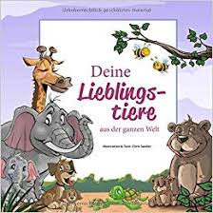
Name:____________________________________
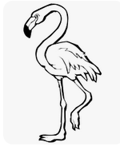
Mein Lieblingstier
(wild)
Mein Lieblingstier ist der Flamingo, weil er rosa ist und ich rosa liebe. Er lebt in Afrika und in Südfrankreich.
Er ist ein Vogel und er ist sehr groß und er ist auch toll!
Der Flamingo kann fliegen.
Ich liebe Flamingos, weil ich Afrika liebe!
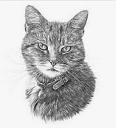
(Haustier)
Mein Lieblingstier ist die Katze, weil ihr Fell weich ist.
Meine Katze heißt Mimi. Sie ist 3 Jahre alt und schwarz und groß und fett. Sie kann Mäuse fressen und toll spielen. Ich liebe meine Katze, weil sie sehr süß ist.

Und was ist dein Lieblingstier?
___________________________________________________________________________________________________________________________________________________________________________________________________________________________________________________________________________________________________________________________________________________________________________________________________________________________________________________________________________________________________________________________________________________________________________________________________________________________________________________________________________________________________________________________________________________________________________________________________________________________________________________________________________________________________________________________________________________________________________________________________________________________________________

Mein Lieblingstier (Foto oder Bild)

